上海市汽车行业协会2023年一季度统计分析

当前我国经济恢复的基础尚不牢固，需求收缩、供给冲击、预期转弱三重压力仍然较大且外部不确定性较多，各种超预期因素随时可能发生。汽车终端市场依然相对疲软，国内有效需求尚未完全释放，企业经营压力较大，行业稳增长任务十分艰巨。
汽车行业是国民经济支柱产业，对稳定经济大盘至关重要，一直以来都得到国家的高度重视。在当前市场预期较弱的情况下，建议中央和地方政府继续出台一些行之有效的促进汽车消费政策，进一步激发市场活力，释放消费潜能，助力行业全年实现稳定增长。
一、2023年一季度全国汽车市场概述
1、全国汽车市场2023年一季度产销情况
全国汽车销售趋势： 单位：万辆
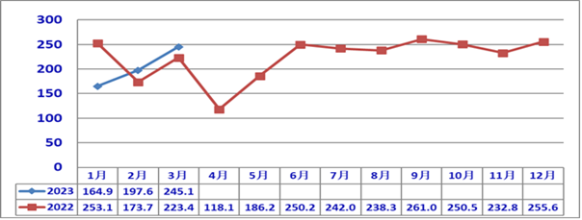

一季度，汽车行业进入促销政策切换期，传统燃油车购置税优惠政策的退出、新能源汽车补贴的结束等造成去年底提前消费，相关接续政策尚不明朗，年初以来的新能源降价以及3月以来的促销潮又对终端市场产生波动，汽车行业经济运行总体面临较大压力。
也应看到，去年车市亮点在今年一季度得以延续，新能源汽车在同期高基数基础上继续保持较快增长，市场占有率达到26.1%;汽车出口依然保持较高水平，一季度汽车整车出口同比增长70.6%，中国品牌占有率稳步提升。伴随我国经济持续回升，基建项目陆续开工，加之海外出口延续良好表现，商用车市场已显现回暖迹象。
2、2023年一季度汽车销售趋势
据国家统计局公布的数据显示，2023年一季度，全国规模以上工业企业汽车制造业完成营业收入21412.1亿元，同比增长1.3%，占规模以上工业企业营业收入总额的比重为6.9%；实现利润819.4亿元，同比下降24.2%，较1-2月大幅收窄17.5个百分点，利润率为3.8%、较同期下降1.6个百分点，占规模以上工业企业利润总额的比重为5.4%。
2023年一季度，汽车产销分别完成621万辆和607.6万辆，同比分别下降4.3%和6.7%，下降幅度较1-2月分别收窄10.2个百分点和8.5个百分点，与上年同期相比小幅下滑。整体来看，汽车市场国内有效需求尚未得到完全释放。
一季度汽车类零售额10828亿元，同比下滑2.3%，占全国社会消费品零售总额的9.4%。

如下图所示 ：
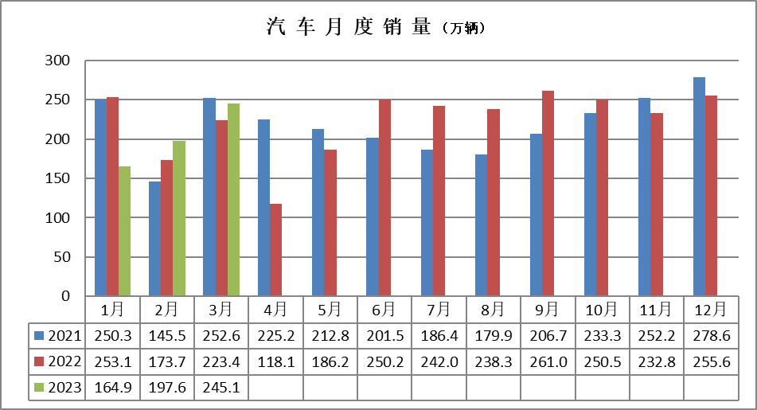

3、汽车销售结构
（1）乘用车销售。
当前，国内汽车市场需求动力不足，年前传统燃油车购置税、新能源补贴等刺激性政策退出致使部分消费需求提前透支，年初以来的新能源降价以及3月以来的促销潮又对终端市场产生波动。一季度，乘用车市场在多重因素叠加影响下，整体表现不如预期。2023年一季度 ，乘用车销量为513.8万辆，同比下降7.3%，比汽车总体销量下降0.6个百分点。

2023年一季度乘用车销售量如下表：
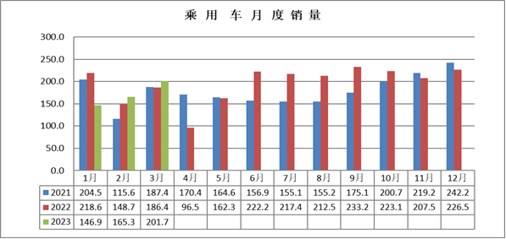
在销售市场方面：燃油乘用车销量仍然集中在A级车上，累计销量202.9万辆，同比下降19.7%。其余车型销量为：AO级车销量32.1万辆，同比下降12.4%， B级车销量92.5万辆，同比下降15%，C级车销量29.9万辆，同比增长9.8。
新能源乘用车销量仍然集中在A级车上，累计销量61万辆，同比增长57.7%。其余车型销量为：AO级销量15.8万辆，同比增长37.6%，B级车销量43.3万辆，同比增长38.2%，C级车销量16万辆，同比增长46.1%。
在销售价格方面： 传统能源车乘用车，8万-10万（销量42.4万辆）、30万-35万（销量20.3万辆）、50万（5.6万辆）以上车型同比呈现正增长，分别为5.1%、8.6%和22.7%，目前销量仍主要集中在10万-15万价格区间，累计销量124.1万辆，同比下降18.2%。
在新能源车中，10-25万、35-50万车型同比呈现正增长，其中20-25万车型涨幅最大。目前销量仍然主要集中在15-20万价格区间，累计销量45.3万辆，同比增长68.3%。
2023年一季度乘用车分车型销量如下图表： （万辆）
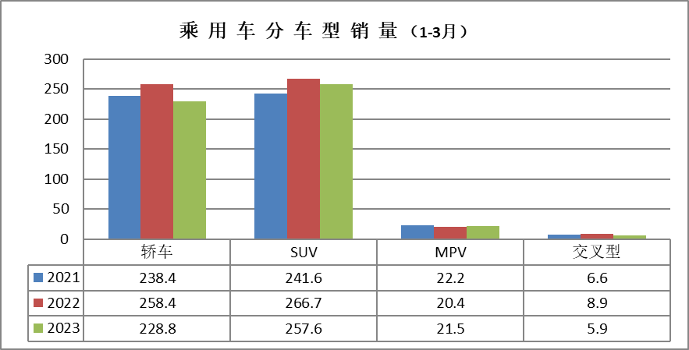
在乘用车主要品种中，与上年同期相比，多功能乘用车（MPV）产销呈小幅增长，其他三大类乘用车品种产销均呈不同程度下降。
按排量分类如下：
其中：- 纯电动汽车销量： 108.03万辆，同比增长12.48%；
- 排量≤1升销量： 0.85万辆，同比下降55.66%；
- 1升≤排量≤1.6升销量： 258.8万辆，同比下降7.1%；
- 1.6升≤排量≤2.0升销量：131.3万辆，同比下降17.52%；
- 2.0升≤排量≤2.5升销量：9.3万辆，同比下降35.47%；
- 2.5升≤排量≤3.0升销量：5.4万辆，同比上升25.31%；
- 3.0升≤排量≤4.0升销量：89辆，同比上升112.5%；
（2）商用车产销
2023年一季度商用车产销分别完成94.8万辆和93.8万辆，同比分别下降3.9%和15.4%。降幅比1-2月分别收窄13.9个百分点和12.5个百分点。与上年同期相比，客车产销明显增长，货车产销略有下降。从分车型看，货车产销分别完成84.6万辆和83.8万辆，同比分别下降5.7%和4.2%，在货车主要品种中，与上年同期相比，重型货车和轻型货车产销呈小幅增长，中型货车和微型货车产销呈两位数明显下降，其中微型货车降幅更为显著；客车产销分别完成10.2万辆和10万辆，同比分别增长13.9%和9.5%，在客车主要品种中，与上年同期相比，轻型客车产销呈两位数增长，大型客车产量微增、销量微降，中型客车产销呈明显下降。
一季度皮卡产销分别完成11.8万辆和12.5万辆，同比分别下降9.7%和5.3%，排名前五位的皮卡生产企业销量合计为9.8万辆，同比下降4.1%，占皮卡销售总量的78.6%，高于上年同期1个百分点。
（3）中国品牌乘用车
一季度，中国品牌乘用车销售268.3万辆，同比增长5.3%，市场份额达到52.2%，比上年同期上升6.3个百分点。中国品牌轿车、SUV和MPV市场占有率分别为41.5%、60%和60.1%，与上年同期相比，中国品牌轿车、SUV和MPV市场占有率均呈小幅增长。
一季度国内生产的高端品牌乘用车销量完成94.3万辆，同比增长2.4%，与上年同期相比下降5个百分点。增幅低于乘用车4.9个百分点。
在主要外国品牌销量中，与上年同期相比，五大主要品牌销量均呈不同程度下降，其中日系和法系品牌降幅更为明显。
统计显示，一季度中国品牌乘用车销售额达到3877.1亿元，同比增长18.4%，达到近五年最高水平。但是，同期洋品牌乘用车累计销售额为6061.9亿元，同比下降11.4%。换个角度审视，一季度超过268万辆的中国品牌乘用车创造了不足4000亿元的销售额，而245万辆的合资车却创造了超过6000亿元的市场规模。
中国品牌乘用车销售额远低于洋品牌的原因，是市场销售平均价较低。统计显示，尽管中国品牌市场销售平均价从2019年一季度的10.9万元，大幅提升至今年一季度的14.6万元，但同期洋品牌市场销售平均价从20.2万元，提升至25.5万元。仅从市场销售平均价看，每辆洋品牌汽车比中国品牌汽车高出10万元，这从一个侧面反映出多数洋品牌的盈利能力高于中国品牌。
如图中国品牌乘用车市场份额：
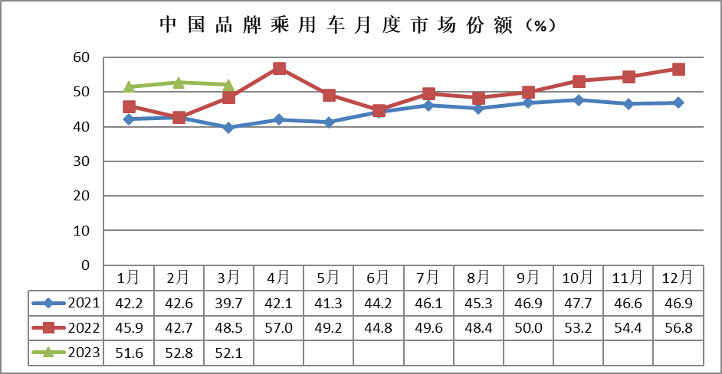

（4）主要汽车生产企业
据中国汽车工业协会统计分析，2023年一季度，汽车销量排名前十位的企业（集团）共销售505.7万辆，同比下降7.8%，占汽车销售总量的83.2%，低于上年同期1个百分点。在汽车销量排名前十位企业中，与上年同期相比，比亚迪销量增速依然最为明显，奇瑞、特斯拉、北汽也都呈二位数的增长，上汽、一汽、东风增速呈二位数的下降。在市场占有率方面上汽、一汽和长安排位前三位。
前十汽车生产企业集团销量及市场占有率如下图（销量单位：万辆）。
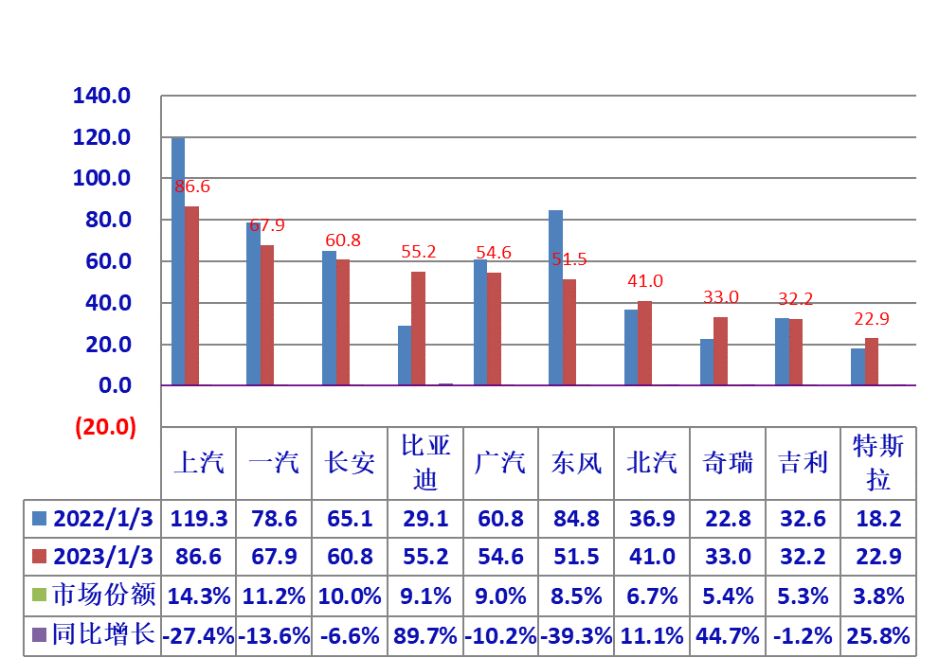

据中国汽车工业协会统计分析，2023年一季度，销量排名前十位的轿车生产企业共销售147.1万辆，占轿车销售总量的64.3%。在销量排名前十位的轿车生产企业中，与上年同期相比，比亚迪汽车、长安汽车和北京奔驰呈两位数较快增长，其中长安汽车增速最为显著，其他企业呈不同程度下降。
销量排名前十位的SUV生产企业共销售168.4万辆，占SUV销售总量的65.4%。在销量排名前十位的SUV生产企业中，与上年同期相比，比亚迪汽车增速最为显著，奇瑞汽车、特斯拉、上汽和华晨宝马呈两位数快速增长，广汽丰田小幅增长，其他企业呈不同程度下降。
销量排名前十位的MPV生产企业共销售17.1万辆，占MPV销售总量的79.7%。在销量排名前十位的MPV生产企业中，与上年同期相比，广汽乘用车、比亚迪汽车、广汽丰田和一汽丰田销量呈明显增长，其他企业呈不同程度下降。
2023年一季度，销量前五汽车企业集团汽车累计销量325.1万辆，同比下降7.9%，与上年同期相比，下降幅度扩大6.7个百分点；占汽车销售总量的53.5%，与上年同期相比占比下降.3个百分点。在前五汽车企业集团的销量排位中，比亚迪是唯一同比增长企业，增幅达到89.7%，其余四家企业集团都呈下降，但与上月相比，四家企业下降幅度都有所收窄 。

前五汽车集团销售及同比见下图。
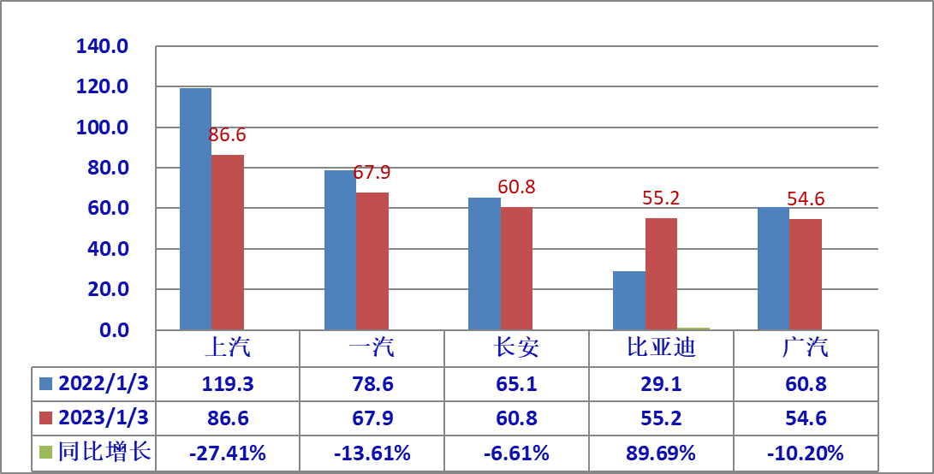

4、新能源汽车
2023年一季度新能源汽车产销分别完成165万辆和158.6万辆，同比分别增长27.7%和26.2%，涨幅比1-2月分别上升9.6个百分点和5.4个百分点。市场占有率达到26.1%，与上年同期相比，纯电动汽车和插电式混合动力汽车产销呈明显增长，燃料电池汽车产销呈不同程度下降。其中：纯电动汽车产销分别完成119.8万辆和115.2万辆，同比分别增长15.7%和14.4%，插电式混合动力汽车产销分别完成45.1万辆和43.3万辆，同比分别增长76.1%和74.1%，燃料电池汽车产销均完成0.1万辆，同比分别下降24.4%和6.8%。

据中汽协会统计报导，2023年一季度新能源汽车销量情况见下表：
单位：万辆
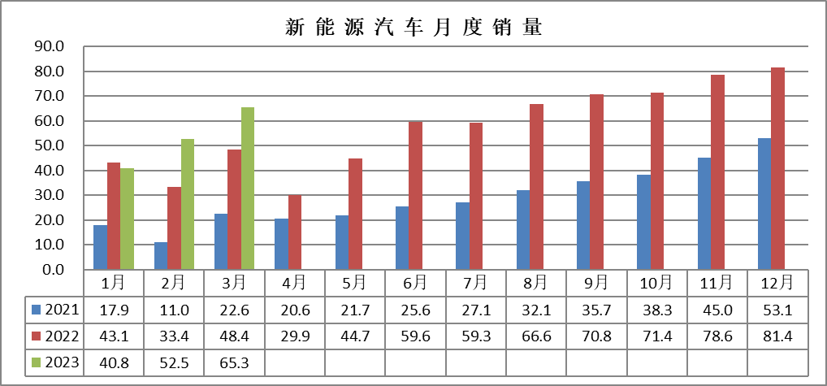

随着新能源汽车免税政策的落实落地，政策效应明显。据国家税务总局数据显示，2023年一季度，全国共有125.7万辆新能源汽车享受政策优惠，同比增长17.5%；免征新能源汽车车辆购置税212.4亿元，同比增长36%。
2023年一季度新能源汽车销量排名前十市场份额及同比如图：
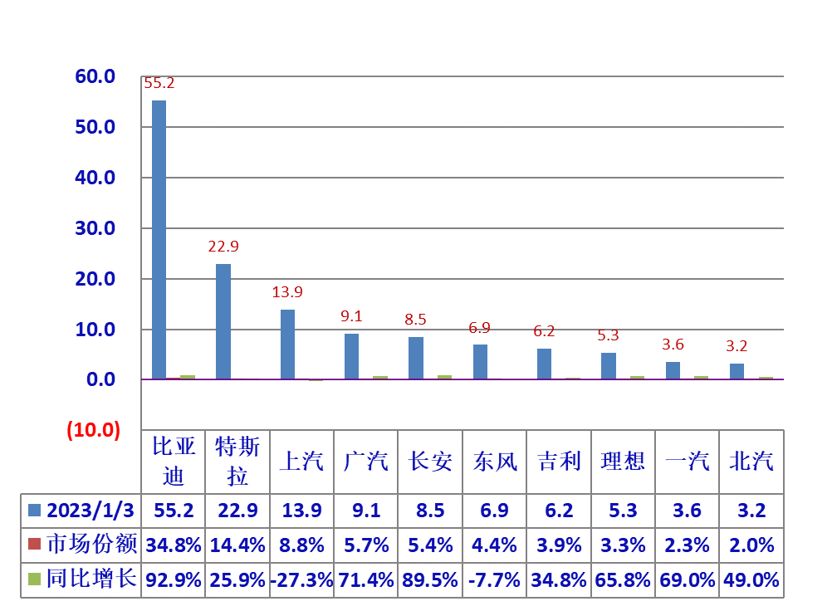
2023年一季度，新能源汽车销量排名前十企业集团累计销量为134.8万辆，同比增长41.4%，占新能源汽车总销量的85%，高于上年同期9.2个百分点。在新能源汽车企业集团销量排名前十企业中，比亚迪在市场份额及同比增长上都保持领先地位，长安销量增速也保持高增长。
5、汽车进出口
据中国汽车工业协会统计数据显示，2023年3月，汽车企业出口36.4万辆，
环比增长10.6%，同比增长1.1倍。汽车延续了去年强势出口态势，今年以来增速不断攀升。从分车型看，乘用车本月出口30.4万辆，环比增长12.3%，同比增长1.5倍；商用车出口5.9万辆，环比增长2.6%，同比增长19.8%。新能源汽车出口7.8万辆，环比下降10.3%，同比增长3.9倍。
一季度汽车企业出口99.4万辆，同比增长70.6%，在与上年同期相比，纯电动机动车、客车、轿车和载货车四大类主要出口品种依然保持快速增长,其中纯电动机动车增速更为显著。从分车型看，乘用车出口82.6万辆，同比增长82.9%，商用车出口16.8万辆，同比增长28.1%。新能源汽车出口24.8万辆，同比增长1.1倍。整车出口企业前三名是上汽出口23.1万辆、奇瑞出口17.2万辆、特斯拉出口9.2万辆。从增速上来看，出口前三位的企业是比亚迪出口4.3万辆，同比增长12.8倍；奇瑞出口17.2万辆，同比增长1.5倍，江汽出口4.6万辆，同比增长97.1%。
据中国汽车工业协会整理的全国海关汽车商品进出口数据显示，一季度，全国汽车商品累计进出口总额为646.8亿美元，同比增长25.3%。其中进口金额同比下降25.1%；出口金额同比增长68.29%。我国汽车商品出口金额排名前十位国家依次是俄罗斯、美国、墨西哥、英国、比利时、日本、澳大利亚、德国、阿联酋和韩国。与上年同期相比，美国出口金额同比微降，其余各国出口金额均呈正增长，其中比利时、俄罗斯和阿联酋增速更为明显。上述十国汽车商品累计出口金额227.4亿美元，占全部汽车商品出口总额的48.5%。

二、2023年一季度上海市场汽车产销
1、上海本地汽车市场2023年一季度产销
随着疫情防控较快平稳转换，上海全市生产生活轶序持续恢复，汽车业新车生产企稳回升，车市呈现活跃向好态势。2023年一季度，上海本地汽车产销分别为39.89万辆和41.87万辆（不含上汽外地产），同比分别下降25.9%和21.6%。按大类车型分，乘用车产销分别为36.37万辆和38.4万辆，同比分别下降28.01%和23.43%；商用车产销分别为3.52万辆和3.48万辆，同比分别上升7.65%和7.74%。汽车累计出口8.43万辆：其中：乘用车6.44万辆；商用车1.99万辆。
2、一季度本地上海产汽车销售走势如下图
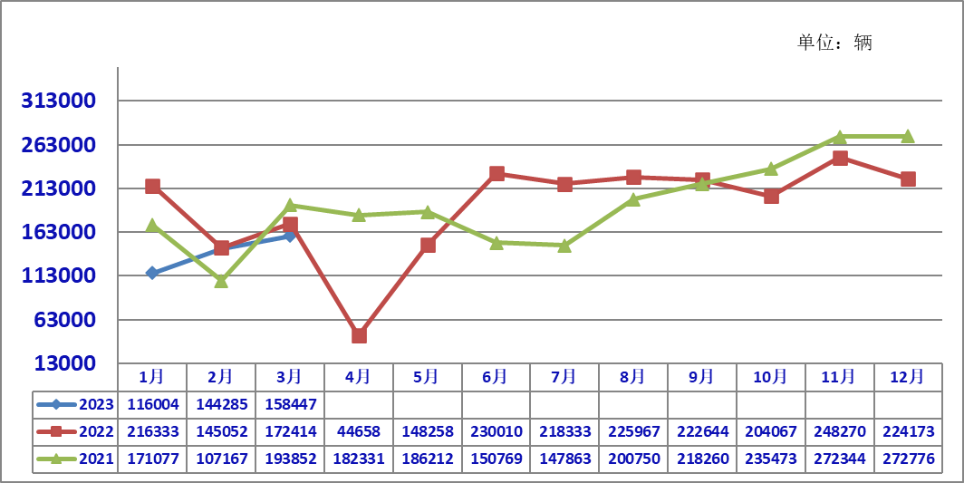
3、上海本地产乘用车销售结构比较
单位：辆
2023年一季度上海本地产的乘用车销售结构分：
基本型乘用车（轿车）共销售22.42万辆，占乘用车销售比重58.4%，比上年同期上升1.8个百分点， 销量同比下降21.1%；
-- 多用途乘用车（SUV）销售14.26万辆，同比下降24.01%；
-- 多功能乘用车（MPV）销售1.72万辆，同比下降42.1%；
按排量分析：
-- 1.0L以下销售2.29万辆；
-- 1.0-1.6L销售12.08万辆，同比下降40.3%；
— 1.6-2.0L销售7.79万辆，同比上升6.57%；
-- 2.0-2.5L以上销售7辆；
其中智能网联汽车销量35.93万辆，L0级汽车销量9.47万辆。
新能源汽车产销分别完成为7.03万辆和7.09万辆，同比分别增长73.6%和76.4%；其中：新能源乘用车产销分别完成6.48万辆和6.49万辆，同比分别增长69.2%和69.9%；客车分别完成964辆和887辆，同比分别增长31.7%和29.9%；其他类新能源车分别完成4554辆和5045辆。新能源汽车出口4.91万辆。
4、上海各汽车有限公司（含外地产）销售表现：
经过20年自主整车开发的洗礼，上汽已经厚植起体系化的自主开发能力。在技术领域，上汽搭建起星云平台、魔方电池、银河全栈智能车解决方案等技术底座，为自主品牌整车产品打牢了技术根基；同时，在乘用车市场数十年的生产制造底蕴和丰富的渠道规模体系，也为上汽集团在新能源汽车赛道上持续发力凝结了强大的底气。
2022年，上汽成为国内汽车行业首家新能源汽车、海外市场销量达到“双百万辆”企业。截至目前，累计有260万用户选择了上汽新能源汽车产品，并赢得了全球消费者的青睐。
根据上海汽车集团股份有限公司公布的2023年3月份产销快报的数据显示，上汽集团一季度整车累计销售为89.1万辆，同比下降26.99%。其中：新能源汽车累计销售14.2万辆，同比下降-26.0%，出口及海外基地累计销售25.7万辆，同比上升49.6%。
其主要生产企业整车销售情况分别为：
-上汽大众汽车有限公司累计销售96.2万辆,同比增加13.14%；
-上汽通用汽车有限公司累计销售85.4万辆，同比下降5.32%；
-上汽集团乘用车分公司累计销售61.1万辆，同比上升23.38%；
-上汽通用五菱汽车股份有限公司累计销售107.6万辆，同比上升2.37%；
-上汽大通汽车有限公司累计销售15.2万辆，同比下降7.1%；
-智己汽车科技有限公司累计销售3077辆；
-上汽正大有限公司累计销售2.5万辆，同比上升0.27%；
-上汽通用五菱汽车印尼有限公司累计销售1.9万辆，同比上升10.25%；
-名爵汽车印度有限公司累计销售3.5万辆，同比上升11.45%；
5、上海乘用车销售品牌表现
最近揭幕的第二十届上海国际汽车工业展览会上，上汽集团以“引领绿色科技，逐梦精彩出行”为主题，“包馆”展示了智己、飞凡、上汽乘用车、上汽大通、上汽大众、上汽通用六家整车企业的130余辆新车（其中近半数为新能源车），总展示面积超过20000平方米。面对汽车产业的深刻变革，上汽集团积极瞄准“为用户打造安全高效、便捷舒适、充满乐趣出行体验”的目标，以自我革命精神全力推进变革创新，向电动智能网联新赛道加速前行。在此次上海车展，上汽集团发布“新能源汽车发展三年行动计划”：到2025年，上汽新能源车年销量达到350万辆，较2022年增长2.5倍，年复合增长率达到50%，其中自主品牌在新能源车整体销量中的占比将达到70%；基本完成新老赛道的发展动力切换。
上汽旗下乘用车品牌以其优良的性价比、便捷的服务，在全国乘用车市场继续处于领先的地位。2023年一季度，在轿车销量前十位的汽车品牌生产企业中，上汽大众的新帕萨特品牌汽车位列销售第六位，共销量5.35万辆，累计占比2.34%，上汽通用的别克威朗品牌汽车销售第十名，共销售4.18万辆，累计占比1.83%；在SUV 销量前十位的汽车生产企业中，上汽乘用车的MG ZS品牌汽车位列销售第四名，共销售7.03万辆，累计占比2.73%；在MPV销量排名前十位的汽车品牌生产企业中，别克GL8、五菱宏光、五菱佳辰品牌汽车位列销售第一、三和第十位，销量分别为2.08万辆、1.42万辆和0.62万辆，累计占比分别为9.68%、6.61%和2.88%。
三、上海市汽车行业经济运行其他表现
1、按照上海市统计局发布的数据，2023年一季度上海市汽车制造业规模以上企业实现工业总产值1572.63亿元，同比下降2.6%，高于全市规模以上企业工业总产值0.7个百分点；其中，新能源汽车产值同比增长42.4%。
--营业收入1960.18亿元，同比增长1.6%；
--利润总额628.70亿元，同比下降68.9；
--税金总额14.12亿元，同比下降60.2%。
上海汽车行业协会纳入统计范围的近90家企业（含规模以下企业），实现工业总产值7026.9亿元，同比下降18.84%， 低于本市规模以上汽车制造业16.2个百分点；营业收入10479.5亿元，同比下降13.45%；主营业收入9944.0亿元，同比下降15.06%；利润总额136.6亿元，同比下降79.68%；从业人员平均数8.87万人，同比下降1.39%。
2、上汽集团外企业经济运行基本情况
据对上汽外近 11家企业的统计，一季度实现工业总产值171.6亿元，环比下降13.5%；营业收入221.3亿元，环比上升85.6%，主营业收入211.5亿元，环比增长86.5%；利润总额9.1亿元，环比增长51.7%。
经济运行其他一些指标方面情况如下：
-- 三项费用14.42亿元，占主营收入比重6.8%；
-- 应收帐款352.6亿元；
-- 存货177.6亿元；
-- 资产总计1326.8亿元；
因受去年上海疫情的影响及企业的停工停产，上汽外只有四家企业提供了统计数据，因此同比数据不能更好地反映上汽外企业其经济运行状况与行业的相关环境，故此次只做部分的环比信息对比分析。

上海市汽车行业协会信息统计部
2023年5月8日

